Ясыревский отдел
12+ МБУК ВР «МЦБ» им. М.В. Наумова
Одарчук Л.А.

х. Ясырев.
2021г.12

МБУК ВР «МЦБ» имени М.В. Наумова

«А он встаёт над волнами забвенья…»

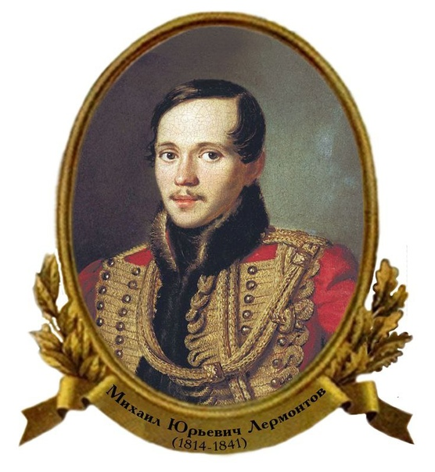
Подборка книг.

Составитель:
библиотекарь 2 категории
Ясыревского отдела
МБУК ВР «МЦБ» им. М.В. Наумова
Одарчук Л.А.
х. Ясырев.
2021г.
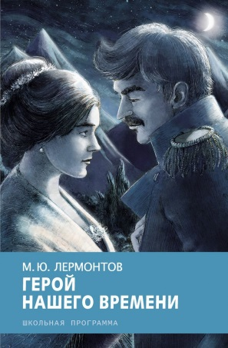
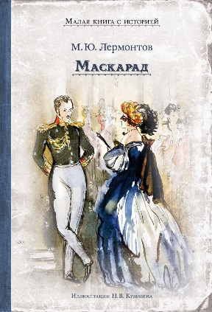
15 октября родился Михаил Юрьевич Лермонтов - великий русский поэт, драматург, классик русской литературы. Он считается духовным преемником Александра Сергеевича Пушкина, добавившим и обогатившим его наследие.
Талантливейшая литература М.Ю. Лермонтова ярко выражена в живописи, театре, кинематографе. А его стихи стали золотым фондом для оперного, симфонического и романсового творчества. Многие из них стали народными песнями. Михаил Юрьевич Лермонтов прожил 26 с небольшим лет, но за свою короткую жизнь он написал множество бессмертных творений — «Герой нашего времени», «Смерть Поэта», «Мцыри», «Тамара», «Демон» «Бородино», «Пророк», «Кавказский пленник», «Парус» и многие другие.
Сегодня мы предлагаем вспомнить самые известные произведения великого писателя и поэта:
Лермонтов, М. "Герой нашего времени"
"Герой нашего времени" - самое крупное и значительное произведение Михаила Юрьевича Лермонтова, герой которого, молодой офицер Григорий Печорин, стал поистине ярким представителем своей эпохи.
Структура романа уникальна: каждую из глав, расположенных не в хронологическом порядке, можно отнести к отдельному литературному жанру, но вместе они образуют органичное и цельное произведение. Все истории и персонажи служат лишь фоном, на котором разворачивается драматическая судьба человека с душой, кипящей от потаённых страстей, но при этом холодного и эгоистичного.
Лермонтов, М. "Маскарад"
Гениальный русский поэт, Михаил Лермонтов создал драму, в которой разворачивается интригующая картина быта и нравов столичной аристократии. Кутежи, лицемерие, ревность... Действующие лица в этом насквозь фальшивом мире примеряют на себя нужную маску, срастаются с ней и уже сами верят в то, что это их истинный облик. Роковой финал предопределен, жертвы намечены. Но когда наступает развязка и занавес опускается, на поклон выходят не все...

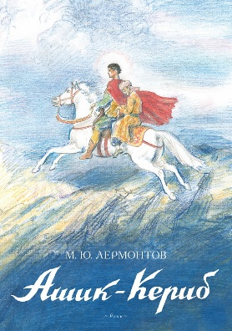
Лермонтов, М. "Ашик-Кериб"
В сказке "Ашик-Кериб" Михаил Юрьевич Лермонтов передал историю о любви бедного музыканта и дочери богача, записанную им во время путешествия по Кавказу. Мудрая притча учит беречь свою любовь, не предавать близких и шаг за шагом идти к поставленной цели. И тогда наградой верному сердцу станет настоящее чудо.

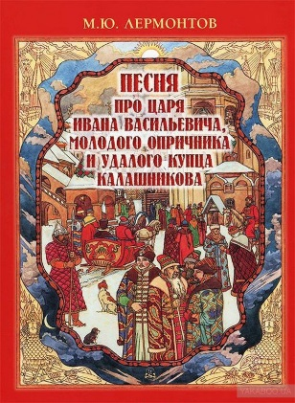
Лермонтов, М. "Песня про царя Ивана Васильевича, молодого опричника и удалого купца Калашникова"
Опричник Кирибеевич, любимец царя, пытается добиться внимания женщины, которая ему приглянулась. Его не останавливает ни отказ Алёны Дмитриевны, ни её верность мужу, купцу Калашникову. Защищая честь своей семьи, купец вызывает обидчика на честный бой - и побеждает его на глазах царя Ивана Грозного, обрекая себя на гибель...

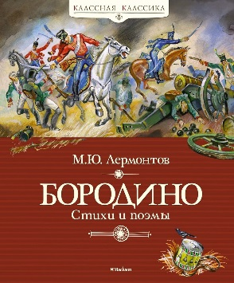
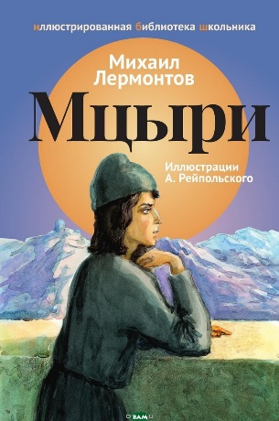
Лермонтов, М. "Бородино"
Бородинская битва, одно из самых кровопролитных сражений Отечественной войны 1812 года, вошло в историю как пример мужества русских солдат, сумевших выстоять против армии Наполеона. Именно поэтому М.Ю. Лермонтов в своём стихотворении к 25-й годовщине этой битвы выбрал в качестве рассказчика старого артиллериста, устами которого говорит сам народ. В поэтическом повествовании Лермонтов блестяще передал доверительную разговорную интонацию, бесхитростную речь солдата, полную лукавого юмора, мудрости и истинной любви к отчизне.
Лермонтов, М. "Мцыри"
Один из последних образцов русской романтической поэзии - поэма М.Ю. Лермонтова "Мцыри". Насыщенное фольклорными мотивами произведение передаёт силу народного слова, прочувствованную поэтом во время службы на Кавказе. Судьба мятежного отрока, его исповедь - это ода свободе могучего духа, противостоящего стихии.

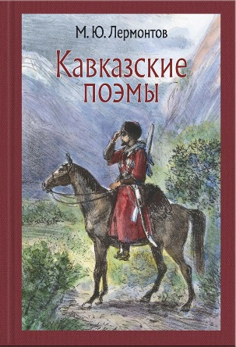
Лермонтов, М. "Беглец"
В основе произведения лежит драматическая судьба юноши горца, который возвращается неизведанными тропами в родной аул после похода против врагов. В этом сражении он потерял отца, родных братьев и своих друзей. «за честь и вольность там легли». В разгар сражения Гарун, позабыв о долге и чести, и растеряв оружие бежит в родной аул...

«А он встаёт над волнами забвенья…» подборка книг/ сост. библиотекарь II категории Ясыревского отдела Л.А. Одарчук - х. Ясырев: МБУК ВР «МЦБ» им. М.В. Наумова, 2021.- 3 с.

